PHÂN TÍCH DẺO PHÂN BỐ CỦA DẦM THÉP - BÊ TÔNG LIÊN HỢP

ThS. LÊ VĂN BÌNH, TS. ĐOÀN NGỌC TỊNH NGHIÊM, PGS.TS. NGÔ HỮU CƯỜNG

Trường Đại học Bách Khoa -Đại học Quốc gia TP. Hồ Chí Minh

ThS. **LÊ PHƯƠNG BÌNH**

Trường Đại học Sư phạm Kỹ thuật TP. Hồ Chí Minh

Tóm tắt:*Bài báo này đề xuất một phần tử hữu hạn dầm dùng cho phân tích phi tuyến vật liệu của dầm thép - bê tông liên hợp. Phần tử này có khả năng mô phỏng sự lan truyền dẻo qua mặt cắt ngang và dọc theo chiều dài của cấu kiện, sự dịch chuyển trục trung hòa của lõi đàn hồi, sự hiện diện của ứng suất dư trong cấu kiện thép. Phương trình cân bằng gia tăng cho phần tử được triển khai dùng phương pháp Rayleigh-Ritz. Một chương trình máy tính C++ được phát triển để phân tích vật liệu dầm liên hợp thép – bê tông chịu tải trọng tĩnh. Kết quả phân tích được so sánh với các nghiên cứu sẵn có để đánh giá mức độ chính xác của chương trình đề xuất. Chương trình được thiết lập đã chứng tỏ là một công cụ hiệu quả và đáng tin cậy trong việc phân tích và thiết kế dầm thép – bê tông liên hợp.*

Từ khóa: *Dầm thép – bê tông liên hợp, phân tích dẻo phân bố, ứng suất dư, phân tích phi tuyến.*

Abstract: *A beam finite element is proposed for material nonlinear analysis of steel-concrete composite beams in this research. This element is capable of modeling the spread of plasticity across the cross-section and along the member’s length, the shift of the neutral axis of the elastic core, the existance of residual stresses in steel structural member. The incremental equilibrium equations of the element are derived by using Rayleigh-Ritz. A computer program written in C++ is developed to perform the material nonlinear analysis of steel-concrete composite beams under static loadings. The obtained analysis results are compared to existing ones to compare the accuracy of the proposed program. The proposed program is proved as a reliable tool in analysis and design of steel-concrete composite beams.*

Keywords: *steel-concrete composite beams, distributed plasticity analysis, residual stresses, nonlinear analysis.*

# Giới thiệu

Kết cấu dầm liên hợp thường được sử dụng cho hệ dầm sàn của các công trình cầu và các tòa nhà cao tầng. Trên thế giới loại kết cấu này đã được biết đến từ rất sớm. Ưu điểm của loại dầm liên hợp này là khả năng chịu lực lớn, chịu lửa tốt hơn dầm thép thông thường, tốc độ thi công nhanh và tấm decking thép chịu lực cũng đóng vai trò là ván khuôn để đổ bê tông sàn.

Một trong những nghiên cứu sớm nhất về dầm liên hợp phải kể đến thí nghiệm và đề xuất mô hình lý thuyết của Newmark 0. Nhiều nhà nghiên cứu trên thế giới đã phát triển mô hình động học Newmark để khảo sát nhiều khía cạnh khác nhau xoay quanh ứng xử của cấu kiện liên hợp như: xét đến ảnh hưởng phi tuyến vật liệu, phi tuyến liên kết, ảnh hưởng của từ biến, co ngót, nhiệt độ, hiện tượng tách rời, nứt bê tông… Nhiều phương pháp phân tích đã được đề xuất để nghiên cứu ứng xử của dầm thép – bê tông liên hợp, tiêu biểu là các phương pháp sau: phương pháp phân tích chính xác, phương ma trận độ cứng trực tiếp, phương pháp phần tử hữu hạn với mô hình tương thích, mô hình cân bằng, mô hình hỗn hợp. Các nghiên cứu tiêu biểu về mặt lý thuyết phải kể đến các tác giả sau: Oven cùng cộng sự 2, Gattesco 3, Dall’Asta & Zona 4, 5, Pi cùng cộng sự 6, Queiroza cùng cộng sự 7. Nhìn chung, các nghiên cứu này chưa kể đến đồng thời các yếu tố có thể tác động đến ứng xử chịu lực của dầm liên hợp như sự lan truyền dẻo qua mặt cắt ngang và dọc theo chiều dài phần tử, sự dịch chuyển của trục trung hòa và ứng suất dư. Những nghiên cứu thực nghiệm trong việc phân tích ứng xử của dầm liên hợp tiêu biểu như Chapman & Balakrishnan (1964) 8, Ansourian (1981) 9. Ở trong nước cũng có một số nghiên cứu có liên quan về dầm liên hợp. Năm 2011, tác giả Vũ Anh Tuấn và Hàn Ngọc Đức 10 đã đề xuất quá trình tự động hóa thiết kế tối ưu dầm liên hợp thép – bê tông sử dụng tiết diện chữ I tổ hợp theo tiêu chuẩn châu Âu với hàm mục tiêu là tối thiểu hóa trọng lượng dầm thép. Năm 2017, tác giả Vũ Anh Tuấn đã đề xuất phương pháp thiết kế tối ưu dầm liên hợp thép – bê tông sử dụng tiết diện chữ I tổ hợp không đối xứng theo tiêu chuẩn châu Âu với hàm mục tiêu là tối thiểu hóa trọng lượng dầm thép có kể đến ảnh hưởng của mác thép và chiều cao sàn bê tông.

Nghiên cứu này trình bày các bước xây dựng một phần tử hữu hạn dầm có 6 bậc tự do để mô phỏng cấu kiện dầm thép – bê tông liên hợp. Phần tử này có khả năng mô phỏng sự lan truyền dẻo qua mặt cắt ngang và dọc theo chiều dài của cấu kiện, sự dịch chuyển trục trung hòa của lõi đàn hồi, sự hiện diện của ứng suất dư khi chế tạo. Phương trình độ cứng của phần tử hữu hạn được thiết lập bằng việc áp dụng nguyên lý thế năng toàn phần dừng có phản ánh trực tiếp ứng xử phi tuyến vật liệu. Kết quả phân tích được so sánh với các kết quả sẵn có của các nhà nghiên cứu trên thế giới bởi nhiều phương pháp khác nhau để đánh giá mức độ chính xác của phương pháp dẻo phân bố.

# Mô hình phần tử hữu hạn

## **Các giả thuyết**

Các giả thiết sau được dùng để phát triển phần tử dầm phẳng để mô phỏng dầm thép – bê tông liên hợp:

* Mặt cắt ngang của tiết diện trước và sau khi biến dạng vẫn phẳng và vuông góc với trục thanh;
* Biến dạng phần tử là nhỏ, nhưng chuyển vị toàn hệ có thể lớn;
* Ứng xử phi đàn hồi của các thớ trên tiết diện chỉ chịu ảnh hưởng của ứng suất pháp;
* Xem bản bê tông và dầm thép được liên kết hoàn toàn với nhau.

## **Mô hình vật liệu**

Mô hình vật liệu bê tông của Karayannis (1994) 12 với việc bỏ qua khả năng chịu kéo của bê tông (hình 1) được sử dụng trong nghiên cứu này. Mô hình vật liệu thép được giả thuyết có ứng xử đàn – dẻo tuyệt đối và không có sự tái bền (hình 2).

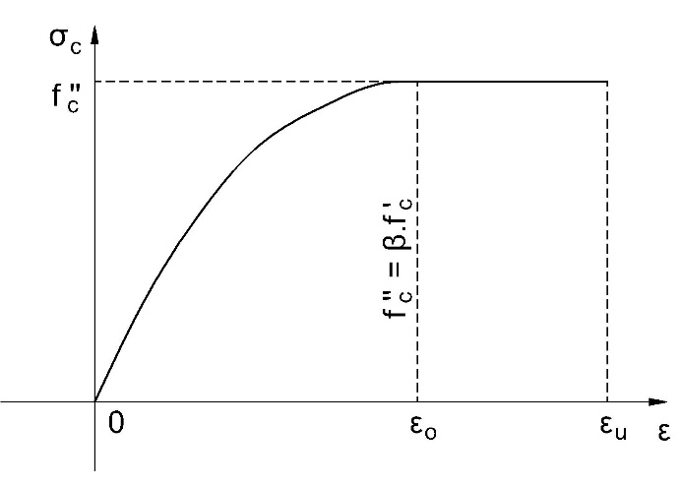

**Hình 1.** *Ứng xử của vật liệu bê tông*

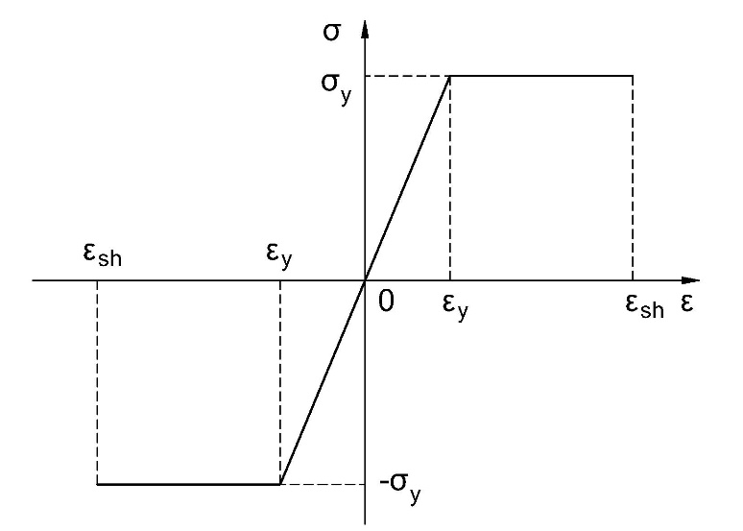

**Hình 2.** *Ứng xử của vật liệu thép*

 khi  (1)

 khi  (2)

trong đó:  - cường độ chịu nén của bê tông, với  suy ra:

 (3)

## **Năng lượng biến dạng phần tử**

Xem xét một phần tử dầm có chiều dài L chịu các lực phần tử đặc trưng thường gặp trong phân tích kết cấu phẳng như hình 3. Tải trọng tác dụng lên phần tử bao gồm tải trọng phân bố w(x) và lực tập trung tác dụng vào phần tử giữa nút thứ i và j. Những lực đầu mút phần tử là lực dọc trục, lực cắt và mômen uốn được biểu diễn theo chiều dương.

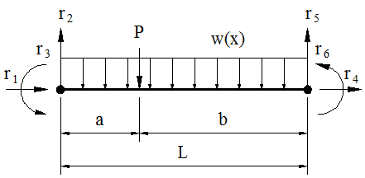

i

j

j

**Hình 3.** *Phần tử dầm điển hình*

Mật độ năng lượng biến dạng của một thể tích vi phân chịu một trạng thái ứng suất chính một trục được cho bởi tích phân tổng quát theo công thức (4):

 (4)

Năng lượng tổng cộng của phần tử:

 (5)

Đối với phần tử dầm thép:

 (6)

Đối với phần tử bê tông:

 (7)

Sử dụng phương trình quan hệ ứng suất – biến dạng của bê tông theo công thức (3) ta có thể viết lại phương trình trên như sau:

 (8)

 (9)

Đối với phần tử cốt thép:

 (10)

Từ công thức (5), (6), (9) và (10) suy ra năng lượng tổng cộng của phần tử được viết lại như sau:

 (11)

Thể tích của cấu kiện được thay thế bằng tích phân qua diện tích của mặt cắt ngang và chiều dài phần tử, công thức (11) được viết lại như sau:

 (12)

Với bài toán dầm, yếu tố phi tuyến hình học ảnh hưởng không đáng kể đến ứng xử của hệ nên ten-xơ biến dạng Green trong hệ tọa độ Lagrange được rút gọn như sau:

 (13)

Thay ten-xơ biến dạng vào công thức năng lượng của các phần tử dầm thép, bê tông và cốt thép thu được kết quả:

Năng lượng biến dạng phần tử đối với phần tử dầm thép được viết lại:

 (14)

Năng lượng biến dạng phần tử đối với phần tử bê tông được viết lại:

 (15)



Năng lượng biến dạng phần tử đối với phần tử cốt thép được viết lại như sau:

 (16)

Trong đó:

   

 

   

   



   

 

## **Thế năng của lực tác dụng**

Thế năng của lực tác dụng lên phần tử dầm có chiều dài L với những lực phần tử đặc trưng thường gặp trong phân tích kết cấu khung phẳng (hình 4) được xác định theo công thức (17).

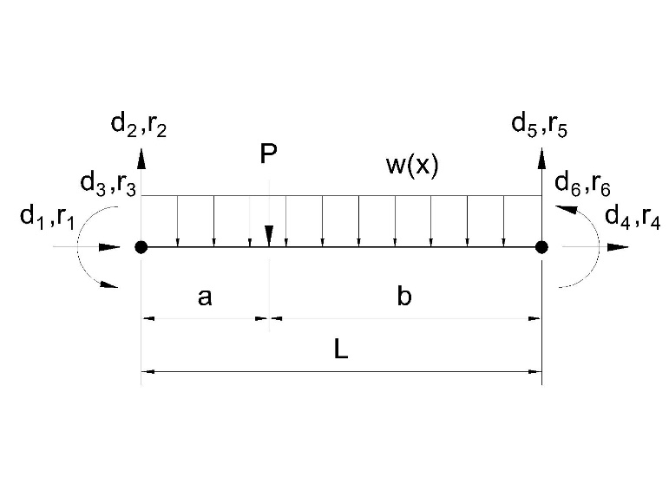

i

j

**Hình 4.** *Phần tử hữu hạn dầm – cột điển hình dùng trong phân tích bài toán khung*

 (17)

## **Nguyên lý thế năng toàn phần dừng**

Trong tất cả các trường chuyển vị khả dĩ động thì trường chuyển vị thực sẽ làm cho thế năng toàn phần  đạt giá trị dừng.

 (18)

Áp dụng nguyên lý thế năng toàn phần dừng, ta có điều kiện cân bằng của toàn hệ tại các điểm nút:

 với i=1, 2, 3, 4, 5, 6 (19)

Lấy đạo hàm từng phần của phương trình thế năng toàn phần sau khi thay dạng xấp xỉ của trường chuyển vị, ta được tập hợp các phương trình cân bằng phần tử:

 (20)

trong đó:

- Véc-tơ lực nút phần tử.

 (21)

- Ma trận cát tuyến phần tử.

- Véc-tơ chuyển vị nút phần tử.

 (22)

- Vectơ của các lực đầu mút phần tử có kể đến sự cộng tác dụng tất cả các lực tập trung tác dụng vào phần tử.

 (23)

 (24)

 - Véc-tơ tải trọng nút được chịu bởi phần chảy dẻo của mặt cắt ngang phần tử.

 (25)

Ma trận độ cứng cát tuyến phần tử dầm - cột 6 bậc tự do được viết lại dưới dạng:

 (26)

## **Mô hình phần tử**

Mỗi phần tử dầm được chia thành ne phần tử hữu hạn có chiều dài bằng nhau nhằm mục đích mô phỏng sự chảy dẻo lan truyền dọc theo chiều dài của cấu kiện (hình 5).

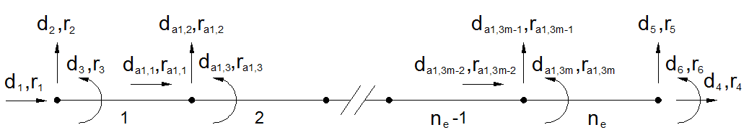

**Hình 5.** *Sơ đồ phần tử hữu hạn cho cấu kiện dầm - cột trong hệ khung*

Chia mặt cắt ngang của tiết diện thành 66 phần tử thớ đối với dầm thép, 64 phần tử thớ đối với bản bê tông và các phần tử cốt thép để mô tả một cách chính xác ứng xử phi đàn hồi qua mặt cắt ngang phần tử (hình 6).

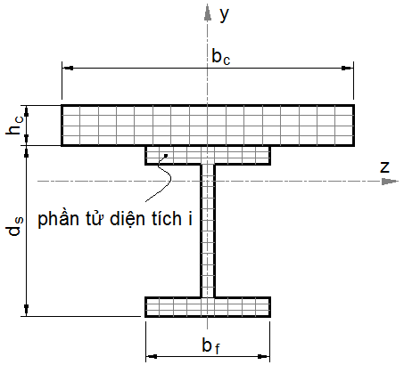

**Hình 6.** *Mô phỏng sự lan truyền dẻo qua mặt cắt tiết diện*

Các phần tử thớ của dầm thép được gán trực tiếp giá trị ứng suất dư theo mẫu ứng suất dư US hoặc ESSC (hình 7) nhằm kể đến ảnh hưởng của ứng suất dư tồn tại trong các loại thép hình đến ứng xử thực của hệ kết cấu.

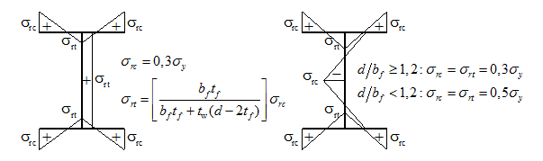

(a) Lehigh Notes (US) (b) Vogel (ESSC)

**Hình 7.** *Mẫu ứng suất dư*

# Các ví dụ số

Phần tử hữu hạn dầm nêu trên được áp dụng trong chương trình phân tích phần tử hữu hạn bằng ngôn ngữ lập trình C++. Độ chính xác của chương trình được kiểm chứng qua các ví dụ số như sau.

## **Dầm thép – bê tông liên hợp E1 của Chapman & Balakrishnan**

Chapman và Balakrishnan (1964) 8 đã tiến hành thử nghiệm 17 dầm liên hợp nhịp đơn giản. Năm 2006, Pi cùng cộng sự 6 đã tiến hành phân tích dầm E1 theo phương pháp phần tử hữu hạn. Kết quả được so sánh với thực nghiệm của Chapman và Balakrishnan (1964) 8. Dầm E1 là dầm đơn giản một nhịp, chiều dài nhịp 5.5m, chịu tải trọng tập trung tại giữa nhịp (hình 8).

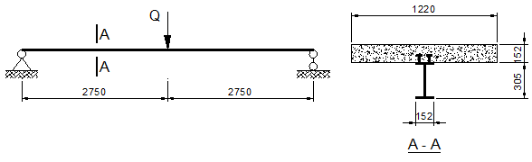

**Hình 8.** *Sơ đồ hình học và tiết diện dầm E1*

Tiết diện dầm thép: cánh 18.2mm×152mm, bụng 268.6mm×10.16mm. Bản bê tông có tiết diện 152mm×1220mm. Cường độ chịu nén của bê tông f’c = 40 MPa, môđun đàn hồi của bê tông Eb = 26700 MPa, giới hạn chảy của thép dầm fy = 249 MPa, môđun đàn hồi của thép dầm Es = 205405 MPa.

**Hình 9.** *Quan hệ lực – chuyển vị của dầm Chapman & Balakrishnan E1 (1964)*

Căn cứ vào biểu đồ phản ứng tải trọng – chuyển vị (hình 9) có thể thấy rằng kết quả thu được khá chính xác so với kết quả nghiên cứu bằng thực nghiệm của Chapman và Balakrishnan (1964) và gần như tương đồng so với kết quả phân tích vùng dẻo bằng phương pháp phần tử hữu hạn của Pi cùng cộng sự (2006).

**Bảng 1.** *So sánh tải trọng cực hạn của dầm liên hợp Chapman & Balakrishnan E1*

|  |  |  |  |
| --- | --- | --- | --- |
| Năm | Các tác giả | Pu (kN) | Chênh lệch (%) |
| 1964 | Chapman & Balakrishnan | 515 | --- |
| 2006 | Pi cùng cộng sự | 505 | -1.94 |
| 2020 | Các tác giả bài báo | 528.86 | +2.52 |

## **Dầm thép – bê tông liên hợp U4 của Chapman & Balakrishnan**

Dầm liên hợp nhịp đơn giản U4 được nghiên cứu bằng thực nghiệm bởi Chapman và Balakrishma (1964) 8. Năm 2006 Queiroza cùng cộng sự 7 đã tiến hành phân tích dầm U4 theo phương pháp phần tử hữu hạn bằng phần mềm ANSYS.

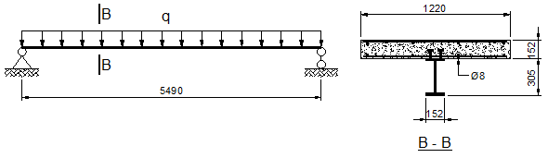

**Hình 10.** *Sơ đồ hình học và tiết diện dầm U4*

Dầm liên hợp U4 có chiều dài nhịp là 5.49m, chịu tải trọng phân bố đều q (hình 10). Tiết diện dầm thép: cánh 17.6mm×152mm, bụng 269.8mm×11.5mm. Bản bê tông có tiết diện 152mm×1220mm. Diện tích cốt thép lớp trên 200mm², lớp dưới 200mm². Cường độ chịu nén của bê tông f’c = 30 MPa, giới hạn chảy của dầm thép fy = 269 MPa, giới hạn chảy của cốt thép fyr = 320 MPa, môđun đàn hồi của dầm thép Es = 206000 MPa, môđun đàn hồi của cốt thép Er = 206000 MPa.

**Hình 11.** *Quan hệ lực – chuyển vị của dầm Chapman và Balakrishnan U4 (1964)*

Biểu đồ phản ứng tải trọng – chuyển vị (hình 11) cho thấy rằng kết quả phân tích thu được là khá tốt so với nghiên cứu thực nghiệm của Chapman & Balakrishma (1964) và khá chính xác với kết quả phân tích bằng phần mềm ANSYS của Querioza (2006).

**Bảng 2.** *Bảng so sánh tải trọng cực hạn của dầm liên hợp Chapman và Balakrishnan U4*

|  |  |  |  |
| --- | --- | --- | --- |
| Năm | Các tác giả | qu (kN/m) | Chênh lệch (%) |
| 1964 | Chapman và Balakrishnan | 176 | --- |
| 2006 | Querioza | 179 | +1.70 |
| 2020 | Các tác giả bài báo | 176.9 | +0.51 |

## **Dầm thép – bê tông liên hợp CBT4 của Ansourian (1981)**

Sáu dầm liên hợp được thí nghiệm bởi Ansourian (1981) 9 thường được sử dụng để kiểm chứng kết quả của những nghiên cứu khác. Trong nghiên cứu này sử dụng kết quả thí nghiệm dầm liên hợp hai nhịp CTB4 được thực hiện bởi Ansourian để kiểm chứng mức độ chính xác của phương pháp. Dall’Asta và Zona 13 đã phân tích phi tuyến dầm liên hợp hai nhịp CTB4 bằng phương pháp phần tử hữu hạn với mô hình hỗn hợp ba trường chuyển vị – biến dạng – ứng suất và sau đó kiểm chứng kết quả phân tích với thí nghiệm của Ansourian. Dầm liên hợp này gồm hai nhịp đều nhau 4.5m, chịu tải trọng tập trung tại giữa mỗi nhịp (hình 12).

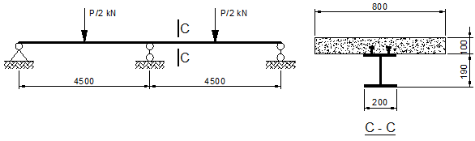

**Hình 12.** *Sơ đồ hình học và tiết diện dầm CTB4*

Tiết diện dầm thép: cánh 10mm×200mm, bụng 170mm×6.5mm. Bản bê tông có tiết diện 100mm×800mm. Diện tích cốt thép lớp trên 100mm², lớp dưới 800mm². Cường độ chịu nén của bê tông f’c = 27.2 MPa, giới hạn chảy của thép dầm fy = 236 MPa, giới hạn chảy của cốt thép fyr = 430 MPa, môđun đàn hồi của thép dầm Es = 200000 MPa.

**Hình 13.** *Quan hệ lực – chuyển vị của dầm Ansourian CTB4 (1981)*

Biểu đồ phản ứng tải trọng – chuyển vị ở hình 13 cho thấy kết quả phân tích khá chính xác với thực nghiệm của Ansourian (1981) và với kết quả nghiên cứu theo phương pháp phần tử hữu hạn với mô hình hỗn hợp ba trường (trong đó mỗi phần tử có 10 bậc tự do) của Dall’ Asta (2004). Ví dụ này cho thấy mức độ chính xác và tính khả thi của phương pháp phân tích là rất cao.

**Bảng 3.** *Bảng so sánh tải trọng cực hạn của dầm Ansourian CBT4*

|  |  |  |  |
| --- | --- | --- | --- |
| Năm | Các tác giả | Pu (kN) | Chênh lệch (%) |
| 1981 | Ansourian | 521.6 | --- |
| 2004 | Dall’ Asta | 507.2 | -2.76 |
| 2020 | Các tác giả bài báo | 536.9 | +2.93 |

# Kết luận

Mô hình phần tử hữu hạn dầm – cột theo phương pháp dẻo phân bố được đề xuất bằng phương pháp Rayleigh-Ritz được áp dụng để lập trình chương trình phân tích dầm thép – bê tông liên hợp chịu tải trọng tĩnh bằng ngôn ngữ lập trình C++. Kết quả phân tích từ các ví dụ số cho thấy chương trình phân tích đã thiết lập phản ánh khá chính xác ứng xử phi tuyến vật liệu của dầm liên hợp khi so sánh với những nghiên cứu đáng tin cậy của các tác giả khác trên thế giới. Như vậy, chương trình này có thể được áp dụng trong việc phân tích dầm thép - bê tông liên hợp trong nghiên cứu để tìm kiếm tải trọng cực hạn của cấu kiện và hỗ trợ việc thiết kế trong thực tiễn.

Lời cảm ơn

Nghiên cứu được tài trợ bởi Đại học Quốc gia Thành phố Hồ Chí Minh (ĐHQG-HCM) trong khuôn khổ Đề tài mã số C2018-20-34.

Chúng tôi xin cảm ơn Trường Đại học Bách Khoa, ĐHQG-HCM đã hỗ trợ thời gian, phương tiện và cơ sở vật chất cho nghiên cứu này.

Các ký hiệu:

- Trạng thái biến dạng trong thể tích vi phân của bê tông.

- Biến dạng của bê tông khi đạt cường độ .

- Trạng thái biến dạng trong thể tích vi phân của cốt thép.

- Trạng thái biến dạng trong thể tích vi phân của thép.

- Biến dạng dẻo của dầm thép.

- Biến dạng dẻo của cốt thép.

 - Cường độ chịu nén của bêtông.

- Cường độ chịu nén mẫu trụ của bê tông.

 - Ứng suất chính mà phần tử vi phân bê tông phải chịu.

- Ứng suất chính mà phần tử vi phân bê tông phải chịu.

 - Ứng suất chính mà phần tử vi phân thép phải chịu.

 - Ứng suất dẻo của dầm thép.

- Ứng suất dẻo của cốt thép.

 - Thể tích phần tử thép còn đàn hồi.

 - Thể tích phần tử cốt thép còn đàn hồi.

 - Thể tích phần tử bê tông chịu nén có ứng suất nhỏ hơn .

 - Thể tích phần tử thép bị chảy dẻo.

 - Thể tích phần tử cốt thép bị chảy dẻo.

 - Thể tích phần tử bê tông chịu nén có ứng suất bằng .

**TÀI LIỆU THAM KHẢO**

1. Newmark NM, Siess CP, Viest IM (1951), Test and analysis of composite beams with incomplete interaction, *Proc Soc Exp Stress Anal; 75-92.*
2. Oven VA, Burger IW, Plankt RJ, Wali AAA (1997), An analytical model for the analysis of composite beams with partial interaction, *Computer and Structures; 62(3):493-504.*
3. Gattesco N (1999), Analytical modelling of nonlinear behaviour of composite beams with deformable connection, *Journal of Constructional Steel Research; 52:195-218.*
4. Dall’Asta A, Zona A (2004), Three-field mixed formulation for the non-linear analysis of composite beams with weak shear connection, *Finite Element in Analysis and Design; 40(4):25-48.*
5. Dall’Asta A, Zona A (2002), Non-linear analysis of composite beams by a displacement approach, *Computer and Structures; 80(27–30):2217-2228.*
6. Pi YL, Bradford MA, Uy B (2006), Second order nonlinear inelastic analysis of composite steel-concrete members. II: Applications, *Journal of Structural Engineering; 132(5):0733-9445.*
7. Queiroza FD, Vellascob PCGS, Nethercot DA (2007), Finite element modelling of composite beams with full and partial shear, *Journal of Constructional Steel Research* *63: 505-521.*
8. Chapman JC, Balakrishman S (1964), Experiments on composite beams, *Struct Eng; 42:369-383.*
9. Ansourian P (1981), Experiments on continuous composite beams, *Proc Inst Civil Eng, Part 2; 71:25–51.*
10. Vũ Anh Tuấn, Hàn Ngọc Đức (2011), Thiết kế tối ưu dầm liên hợp thép – bê tông cốt thép, *Tạp chí Khoa học Công nghệ Xây dựng – ĐHXD; 5(2):15-22.*
11. Vũ Anh Tuấn (2017), Thiết kế tối ưu trọng lượng dầm liên hợp thép – bê tông sử dụng dầm thép I không đối xứng, *Tạp chí Khoa học Công nghệ Xây dựng – ĐHXD; 7(2):21-28.*
12. Izzuddin BA, Karayannis CG, Elnashai AS (1994), Advanced nonlinear formulation for reinforced concrete beam-columns, *Journal of Structural Engineering; 120(10):2913-2934.*
13. Dall Asta A, Zona A (2004), Comparison and validation of displacement and mixed elements for the non–linear analysis of continuous composite beams, *Computers and Structures; 82:2117–2130.*

***Ngày nhận bài:*** *30/03/2020.*

***Ngày nhận bài sửa lần cuối:*** *28/4/2020.*

Distributed plasticity analysis of steel-concrete composite beams